**Yazılım Mühendisliğinde Güncel Konular - RAPOR 3**

**II. Aşama tamamlanacak sonuçlar raporlanacak:** Bir önceki raporda hazırlananhava kalitesi indeksi hesaplamalarının haritada gösterilmesi işlemi Flutter üzerinde gerçekleştirilmiştir. Aynı zamanda API kavramı kullanılarak saatlik olarak İstanbul’un içinde seçili olan bazı bölgelerin verileri elde edilmiştir. Flutter ile gerçekleştirilen uygulama içerisinde Üsküdar ilçesi alınarak örnek bir gösterim yapılmıştır. Flutter’in harita kısmında 6 bölgenin, enlem ve boylam değerleri alınarak harita üzerinde Marker kütüphanesi ile işaretlenmiştir. API kavramı ile aldığımız HKI değerini harita üzerinde seçili bölgenin üzerine yazılı olacak şekilde gösterilmiştir.

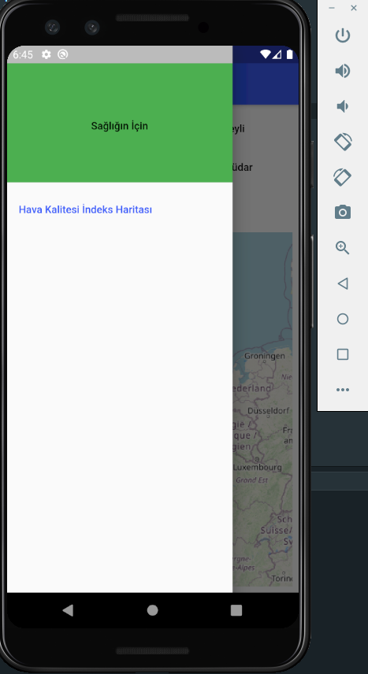 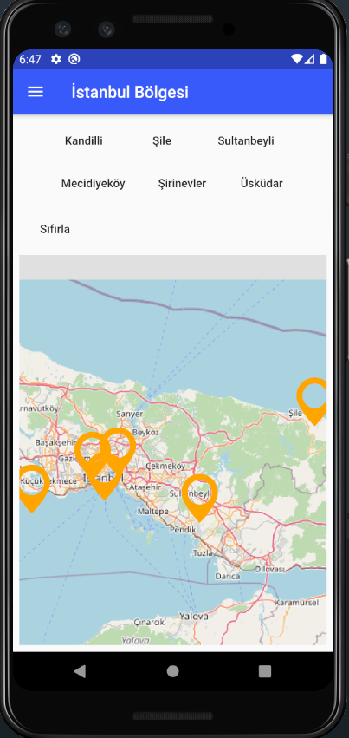

**Şekil 1: Drawer Aracı** **Şekil 2: Sıfırla Düğmesi**

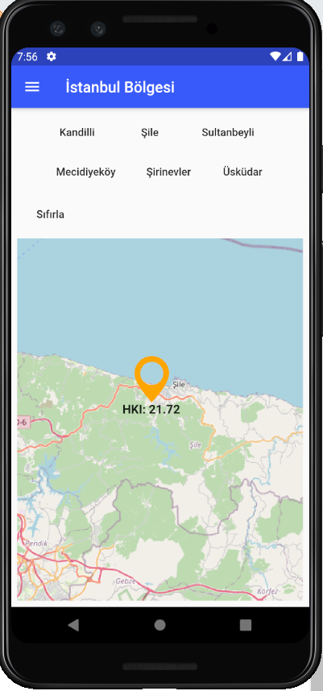

**Şekil 3 – Haritada HKI değeri gösterimi**

Kodlar GitHub sayfası içerisine eklenmiştir. <https://github.com/oguncan/YMGK>